|  |  |
| --- | --- |
| نام و نام خانوادگی | **پاشا براهیمی** |
| شماره دانشجویی | **٨١٠١٩٩٣٨٥** |
| تاریخ ارسال گزارش | **٠٧/٠٨/١٤٠٢** |

|  |  |  |
| --- | --- | --- |
|  | **به نام خدا**  **دانشگاه تهران**  **دانشکده‌ مهندسی برق و کامپیوتر** |  |
| **درس آزمایشگاه پایگاه‌داده**  **پیش‌گزارش سوم** | | |

**فهرست**

**پاسخ ١**. **آشنایی با Neo4j** 3

۱-۱. نصب Neo4j 3

۱-٢. مرورگر Neo4j 3

۱-٣. آشنایی با Cypher 4

۱-٤. ایجاد گره 4

١-٤-١. ایجاد تک گره 4

١-٤-٢. نمایش گره ایجاد شده 5

١-٤-٢. ایجاد چند گره به صورت همزمان 5

١-٥. ایجاد رابطه 6

١-٥-١. ایجاد یک رابطه 6

١-٥-٢. ایجاد رابطه‌های بیشتر 6

١-۶. ایجاد شاخص 7

١-٦-١. ایجاد شاخص روی Album 8

١-٦-٢. مشاهده شاخص 8

١-٦-٣. اجبار استفاده از شاخص 8

١-٧. ایجاد محدودیت 9

١-٧-١. ایجاد محدودیت یکتایی 9

١-٧-٢. مشاهده محدودیت ایجاد شده 9

١-٧-٣. آزمایش محدودیت 10

١-٧-٤. محدودیت وجود ویژگی 10

١-٨. انتخاب داده 11

١-٨-١. گرفتن یک گره 11

١-٨-٢. گرفتن یک گره به کمک رابطه 13

١-٨-٣. گرفتن همه گره‌ها 13

١-٨-٤. افزودن محدودیت در گرفتن گره‌ها 13

١-٩. وارد کردن داده از طریق CSV 14

١-٩-١. وارد کردن فایل عادی 14

١-٩-٢. وارد کردن فایل با header 15

١-٩-٣. جداکننده سفارشی 16

١-٩-٤. افزودن فایل‌های بزرگ 16

١-٩-٥. مشخص کردن نرخ call 17

١-١٠. حذف شاخص 18

١-١٠-١. حذف شاخص روی Album 18

١-١٠-٢. مشاهده نتیجه 18

١-١١. حذف محدودیت 18

١-١١-١. حذف محدودیت یکتایی روی Artist 18

١-١١-٢. مشاهده نتیجه 19

١-١٢. حذف گره 19

١-١٢-١. حذف یک گره 19

١-١٢-٢. حذف چند گره 20

١-١٢-٣. حذف تمام گره‌ها 20

١-١٣. حذف رابطه 21

١-١٣-١. حذف رابطه‌ها 21

١-١٣-٢. حذف گره‌ها و رابطه‌های وابسته به گره‌های حذف شده 22

١-١٣-٣. حذف کل دیتابیس 23

# **پاسخ ١**. **آشنایی با Neo4j**

۱-۱. نصب Neo4j

پس از نصب Neo4j، کلاینت دسکتاپ آن به صورت زیر است:

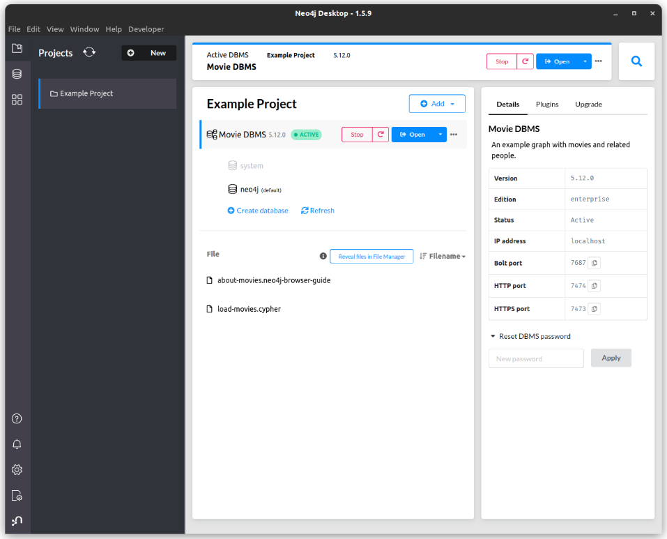

۱-٢. مرورگر Neo4j

مرورگر Neo4j در آدرس <http://localhost:7474> پس از تغییر پسورد، در دسترس است:

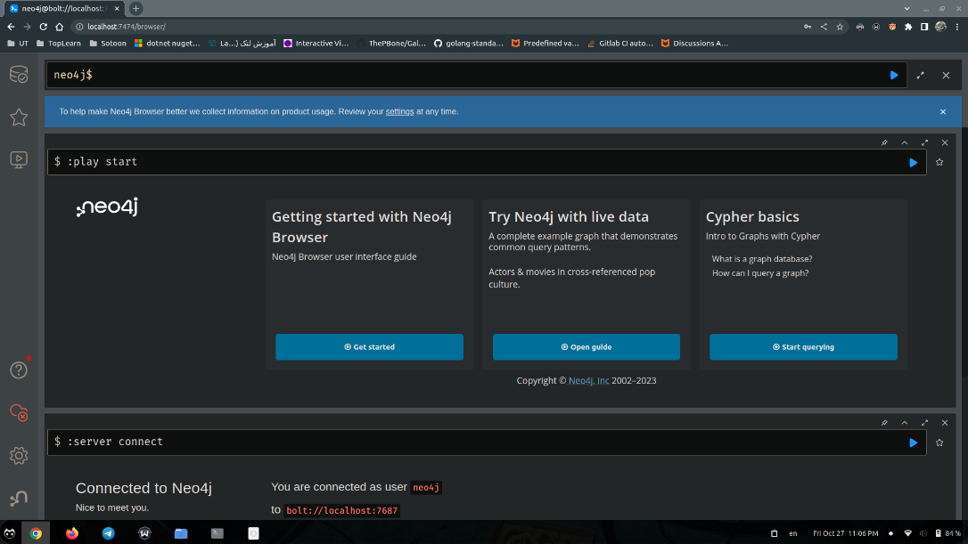

۱-٣. آشنایی با Cypher

به دلیل عدم وجود داده در دیتابیس، کوئری زیر هیچ نتیجه‌ای ندارد:

MATCH (p:Person { name:"Homer Flinstone" })

RETURN p

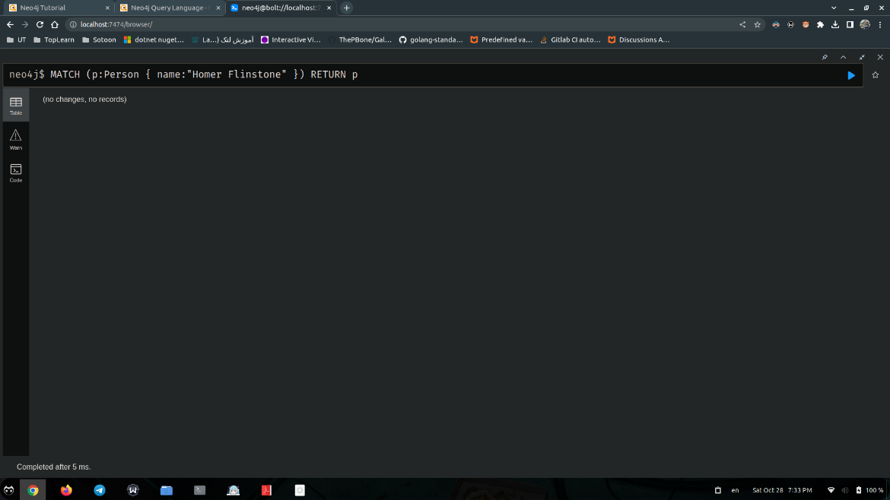

۱-٤. ایجاد گره

### ١-٤-١. ایجاد تک گره

CREATE (a:Artist { Name : "Strapping Young Lad" })

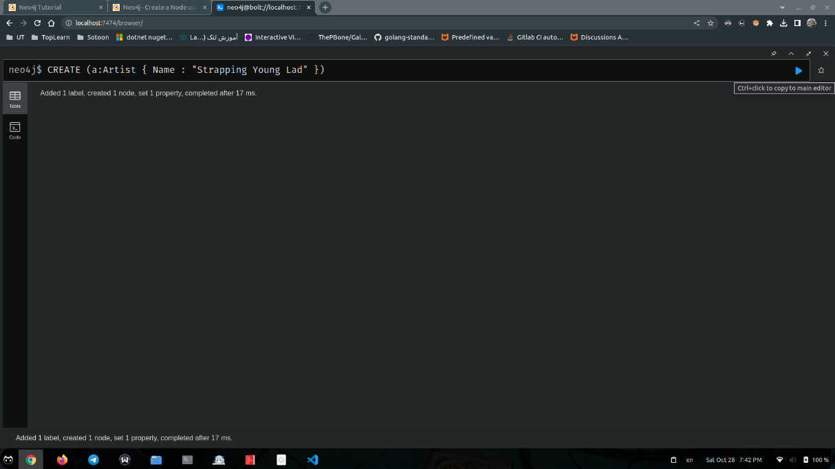

### ١-٤-٢. نمایش گره ایجاد شده

CREATE (b:Album { Name : "Heavy as a Really Heavy Thing", Released : "1995" })

RETURN b

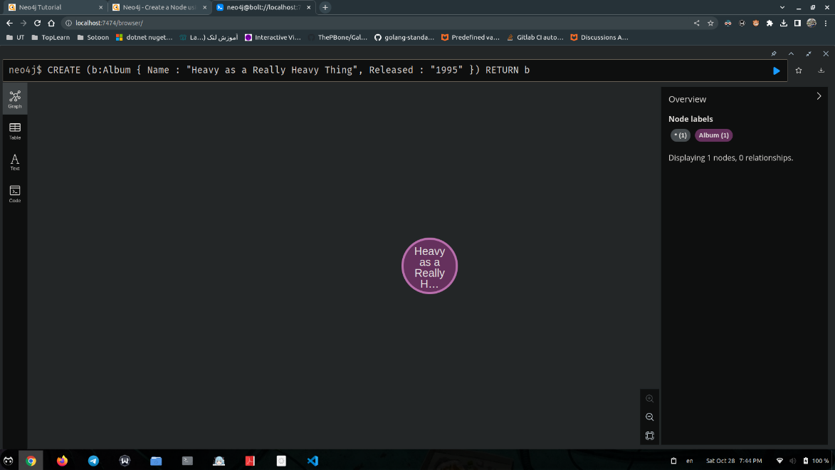

### ١-٤-٢. ایجاد چند گره به صورت همزمان

CREATE (a:Album { Name: "Killers"}), (b:Album { Name: "Fear of the Dark"})

RETURN a,b

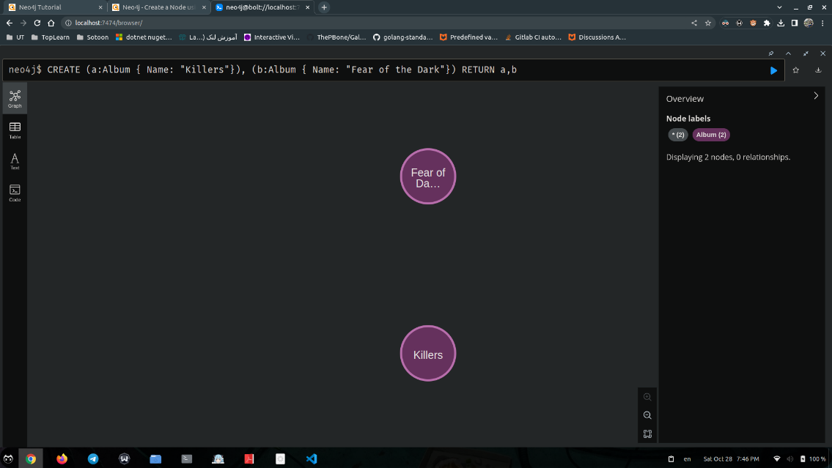

CREATE (a:Album { Name: "Piece of Mind"})

CREATE (b:Album { Name: "Somewhere in Time"})

RETURN a,b

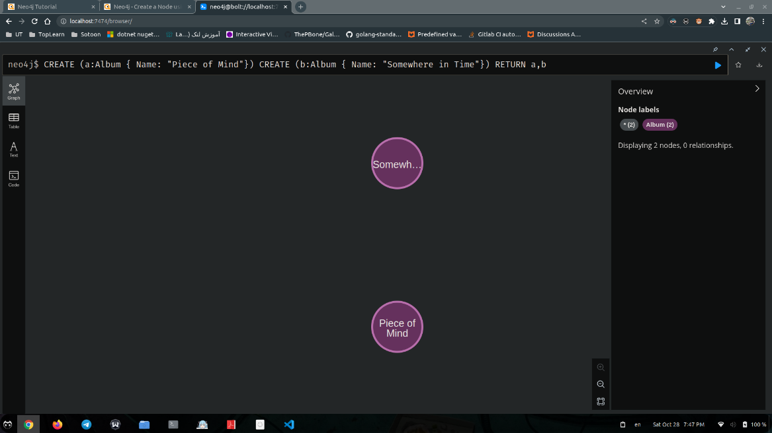

## ١-٥. ایجاد رابطه

### ١-٥-١. ایجاد یک رابطه

MATCH (a:Artist),(b:Album)

WHERE a.Name = "Strapping Young Lad" AND b.Name = "Heavy as a Really Heavy Thing"

CREATE (a)-[r:RELEASED]->(b)

RETURN r

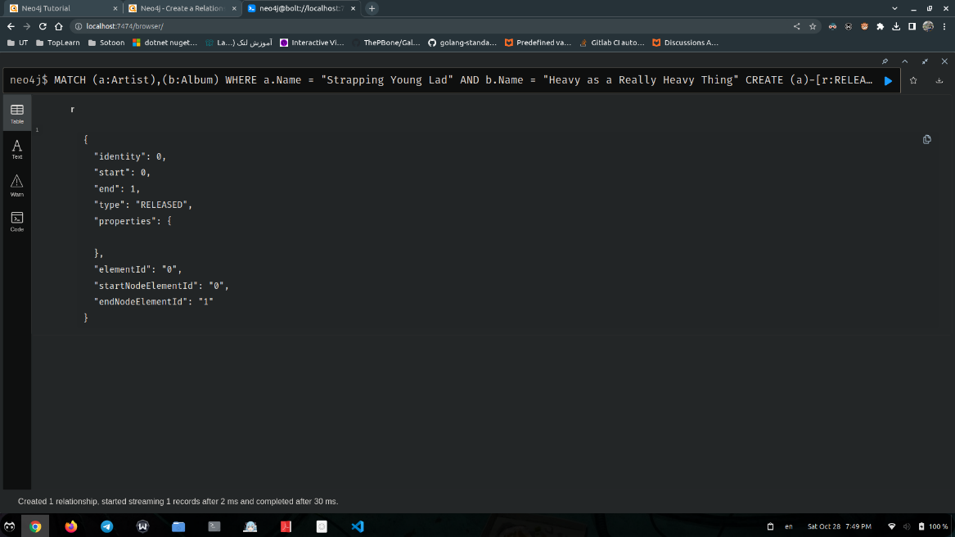

### ١-٥-٢. ایجاد رابطه‌های بیشتر

CREATE (p:Person { Name: "Devin Townsend" })

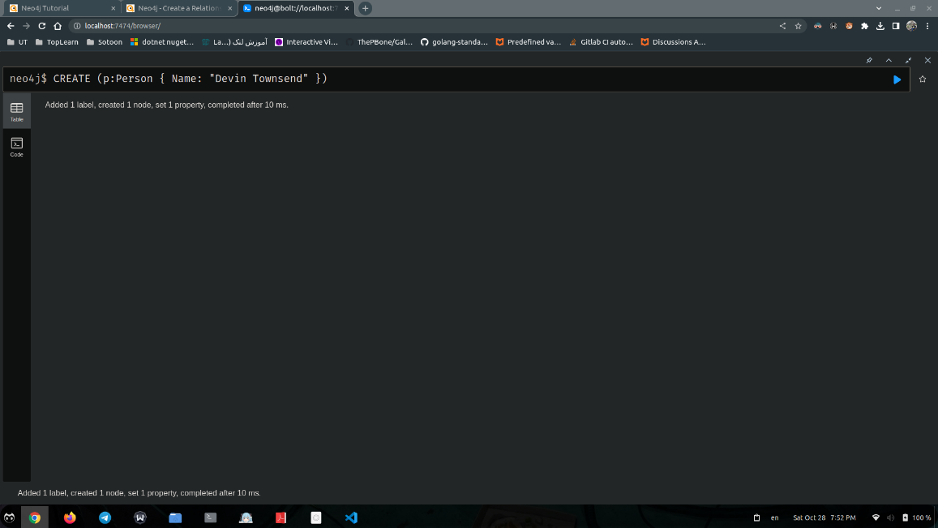

MATCH (a:Artist),(b:Album),(p:Person)

WHERE a.Name = "Strapping Young Lad" AND b.Name = "Heavy as a Really Heavy Thing" AND p.Name = "Devin Townsend"

CREATE (p)-[pr:PRODUCED]->(b), (p)-[pf:PERFORMED_ON]->(b), (p)-[pl:PLAYS_IN]->(a)

RETURN a,b,p

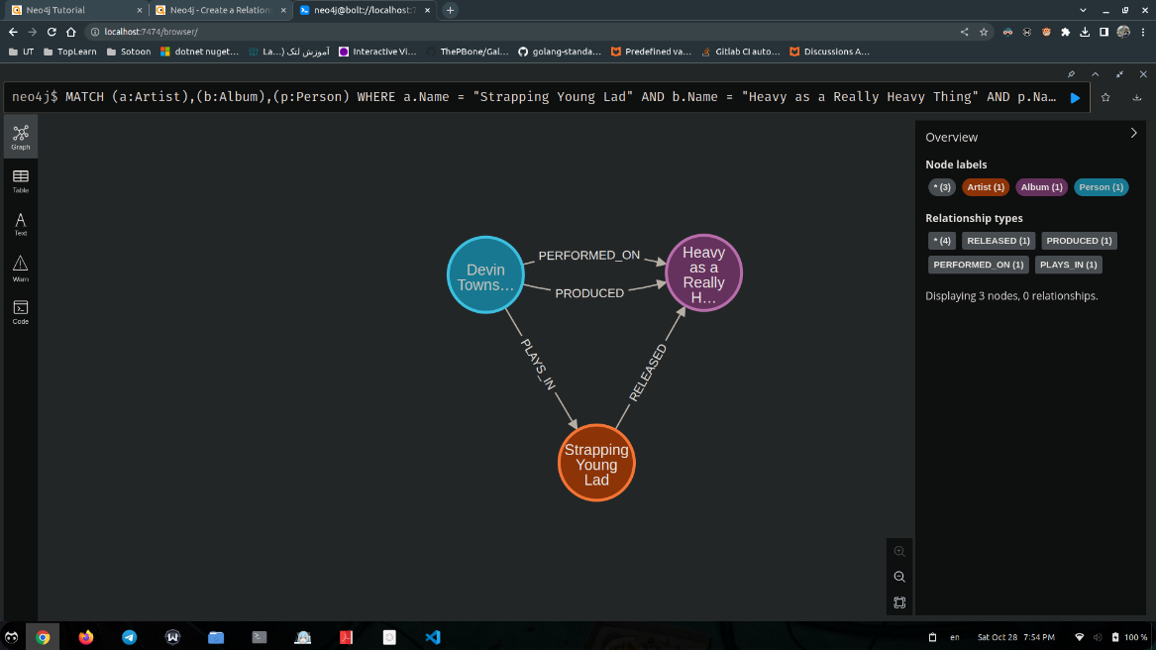

## ١-۶. ایجاد شاخص

سینتکس ایجاد شاخص با موردی که در سایت ذکر شده، متفاوت است. در این بخش، سینتکس صحیح استفاده شده است.

### ١-٦-١. ایجاد شاخص روی Album

CREATE INDEX

FOR (a:Album)

ON (a.Name)

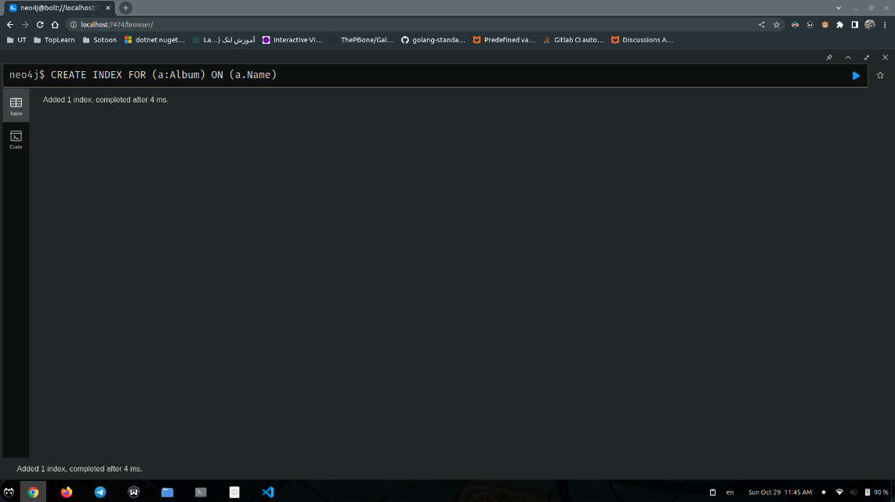

### ١-٦-٢. مشاهده شاخص

:schema

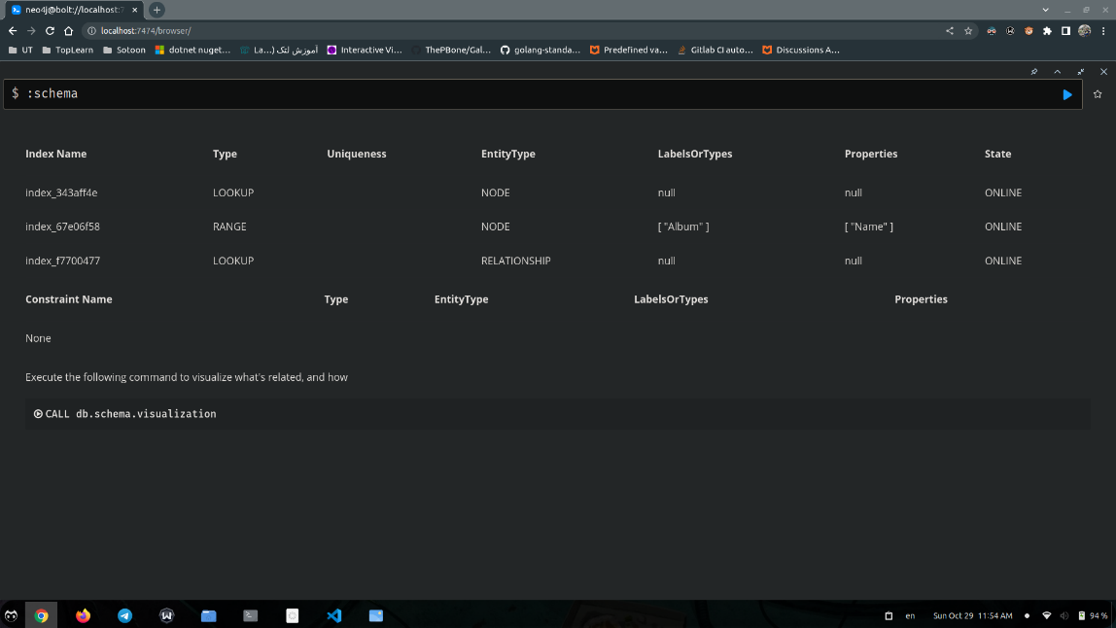

### ١-٦-٣. اجبار استفاده از شاخص

MATCH (a:Album {Name: "Somewhere in Time"})

USING INDEX a:Album(Name)

RETURN a

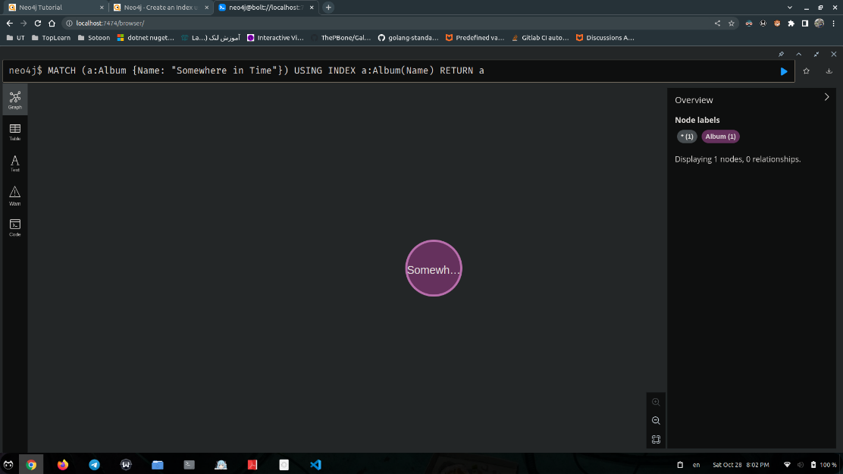

## ١-٧. ایجاد محدودیت

سینتکس ایجاد محدودیت نیز نسبت به سایت متفاوت است.

### ١-٧-١. ایجاد محدودیت یکتایی

CREATE CONSTRAINT FOR (a:Artist)

REQUIRE a.Name IS UNIQUE

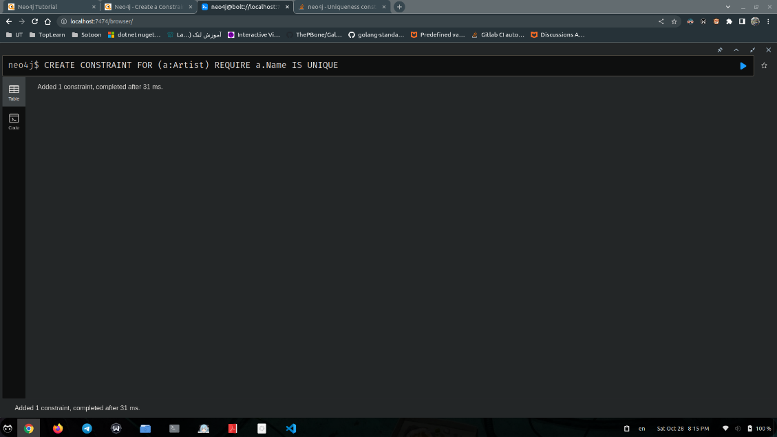

### ١-٧-٢. مشاهده محدودیت ایجاد شده

:schema

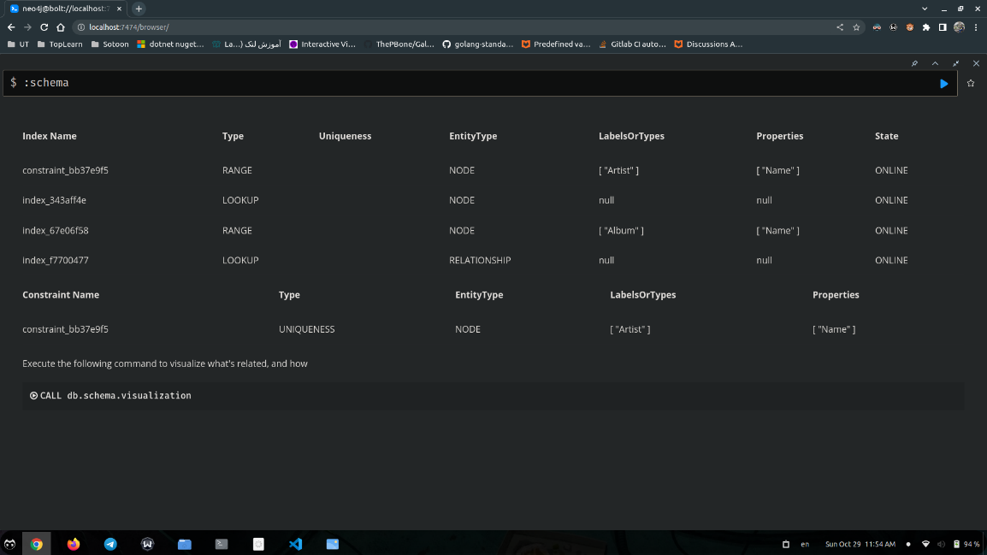

### ١-٧-٣. آزمایش محدودیت

دستور زیر دو بار اجرا شده و نتیجه آن در بار دوم، به صورت زیر است:

CREATE (a:Artist {Name: "Joe Satriani"})

RETURN a

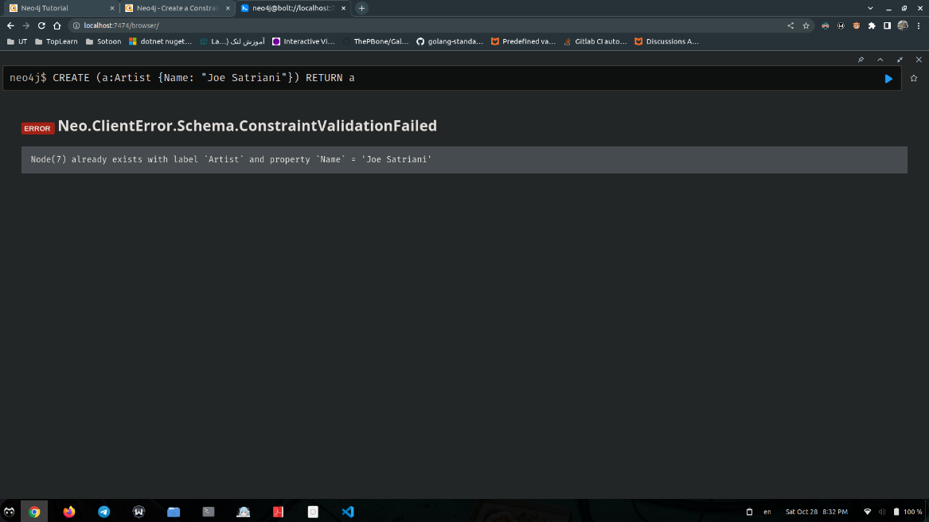

### ١-٧-٤. محدودیت وجود ویژگی

سینتکس ایجاد محدودیت وجود ویژگی نیز با حالتی که در سایت مطرح شده متفاوت است. همچنین این محدودیت، صرفا برای نسخه enterprise است.

CREATE CONSTRAINT FOR (a:Artist) REQUIRE a.Name IS NOT NULL

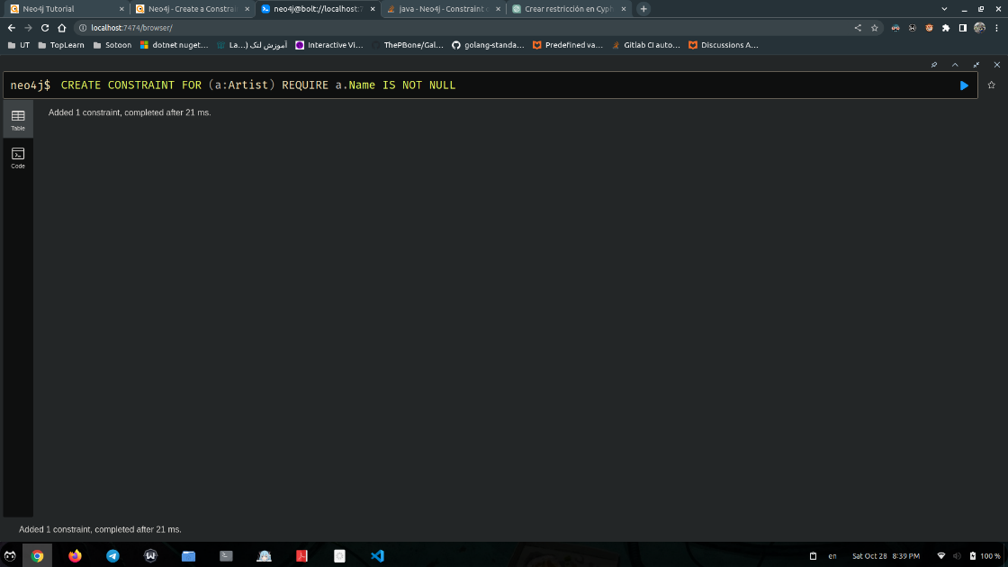

## ١-٨. انتخاب داده

### ١-٨-١. گرفتن یک گره

MATCH (p:Person)

WHERE p.Name = "Devin Townsend"

RETURN p

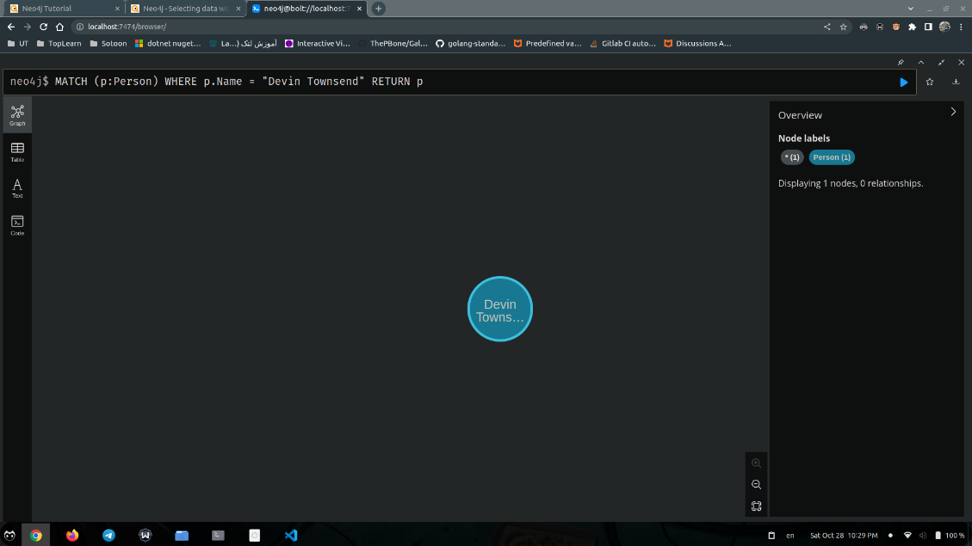

MATCH (p:Person {Name: "Devin Townsend"})

RETURN p

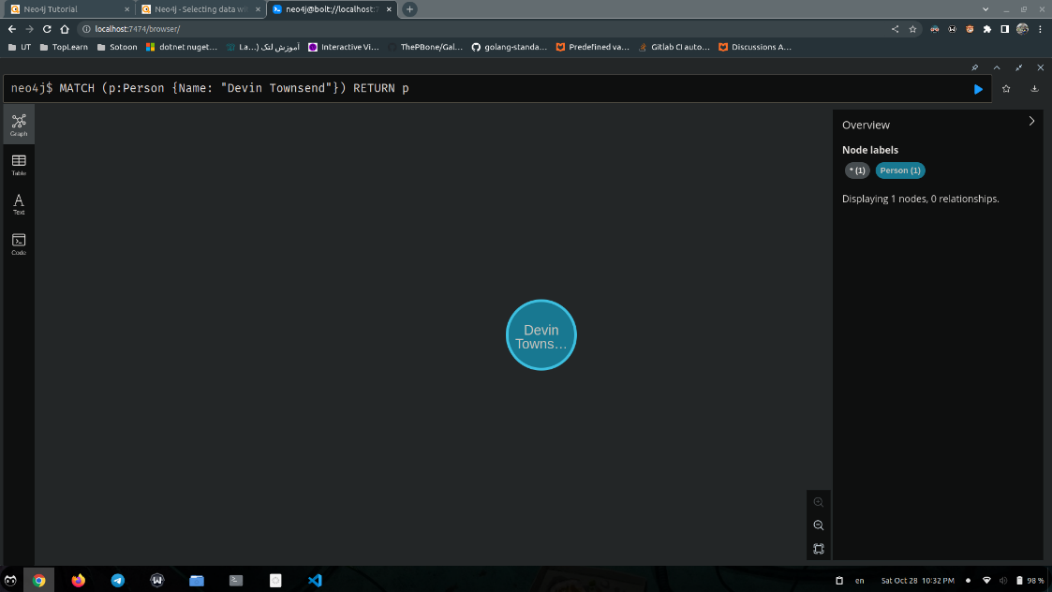

با کلیک کردن بر روی گره، به مورد زیر می‌رسیم:

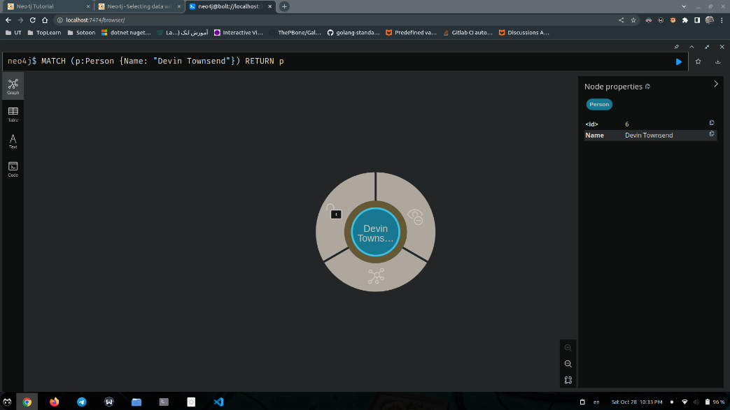

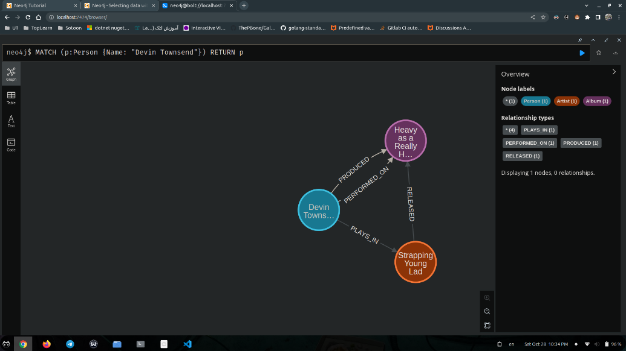

### ١-٨-٢. گرفتن یک گره به کمک رابطه

MATCH (a:Artist)-[:RELEASED]->(b:Album)

WHERE b.Name = "Heavy as a Really Heavy Thing"

RETURN a

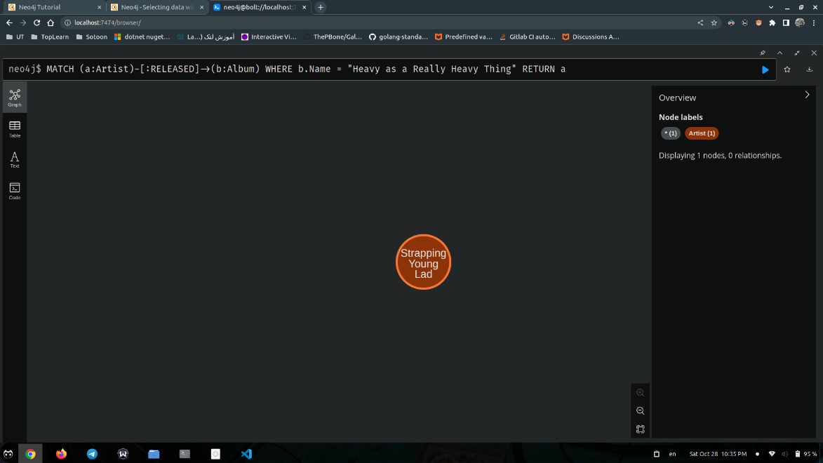

### ١-٨-٣. گرفتن همه گره‌ها

MATCH (n) RETURN n

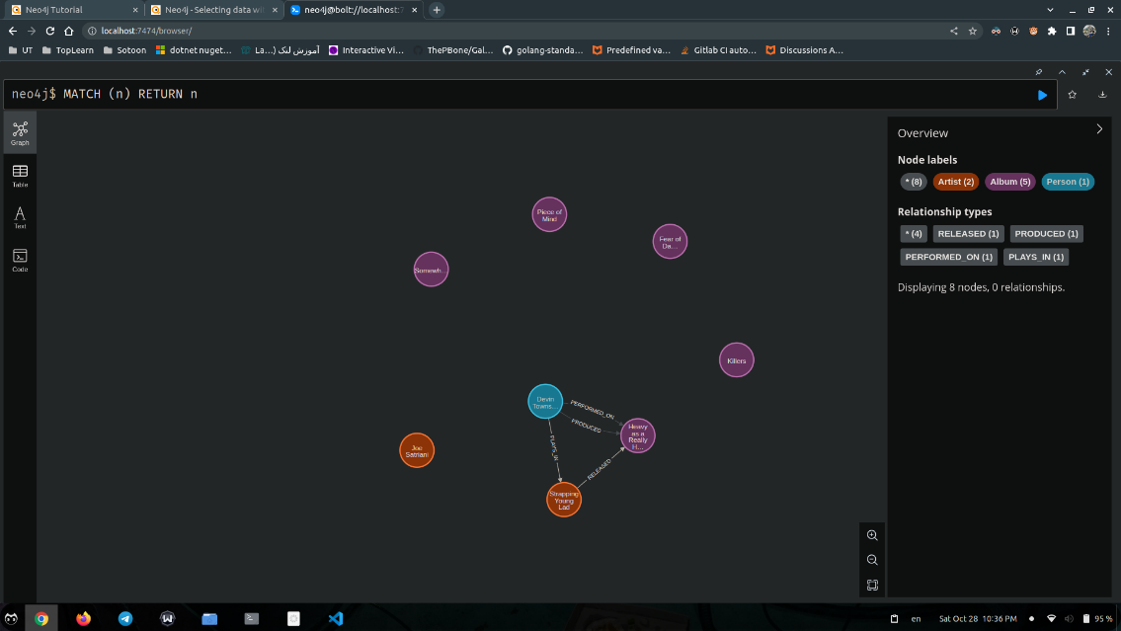

### ١-٨-٤. افزودن محدودیت در گرفتن گره‌ها

MATCH (n) RETURN n

LIMIT 5

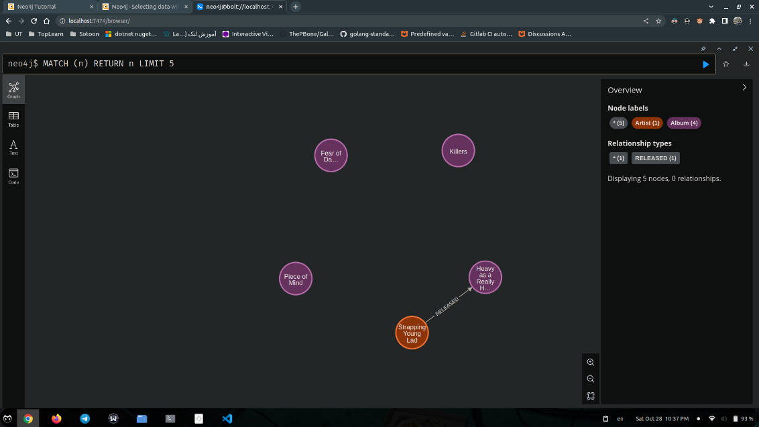

## ١-٩. وارد کردن داده از طریق CSV

### ١-٩-١. وارد کردن فایل عادی

LOAD CSV FROM 'https://www.quackit.com/neo4j/tutorial/genres.csv' AS line

CREATE (:Genre { GenreId: line[0], Name: line[1]})

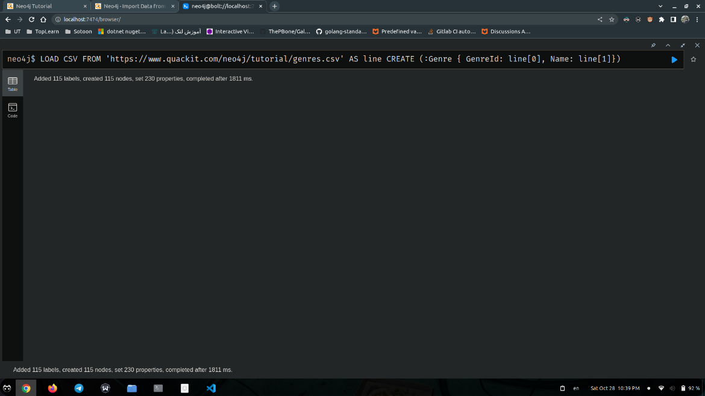

MATCH (n:Genre) RETURN n

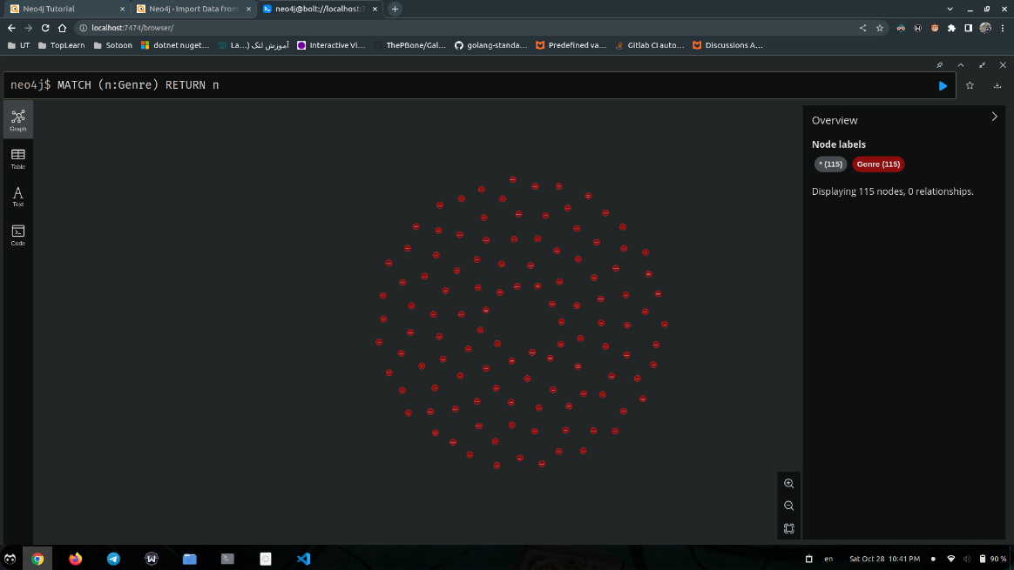

### ١-٩-٢. وارد کردن فایل با header

LOAD CSV WITH HEADERS FROM 'https://www.quackit.com/neo4j/tutorial/tracks.csv' AS line

CREATE (:Track { TrackId: line.Id, Name: line.Track, Length: line.Length})

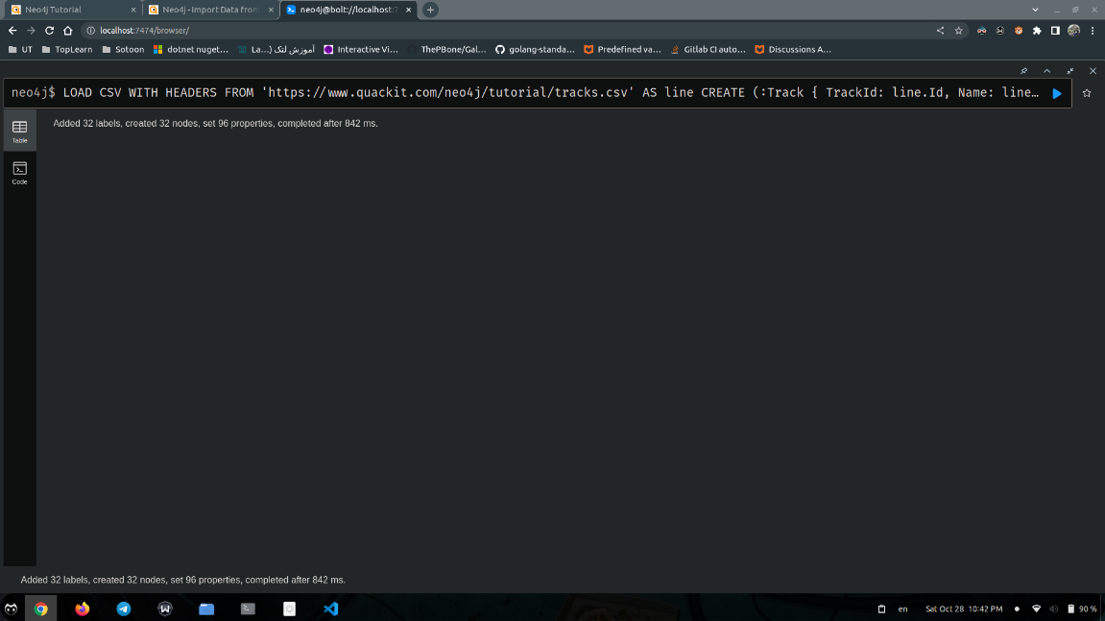

MATCH (n:Track) RETURN n

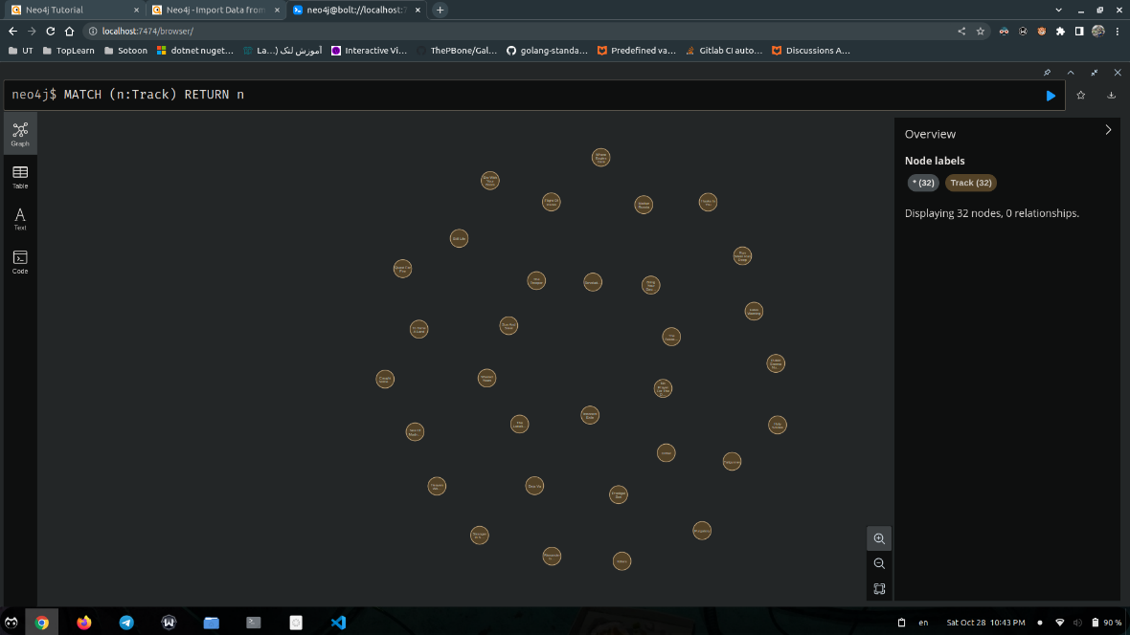

### ١-٩-٣. جداکننده سفارشی

LOAD CSV WITH HEADERS FROM 'https://www.quackit.com/neo4j/tutorial/tracks.csv' AS line FIELDTERMINATOR ';'

CREATE (:Track { TrackId: line.Id, Name: line.Track, Length: line.Length})

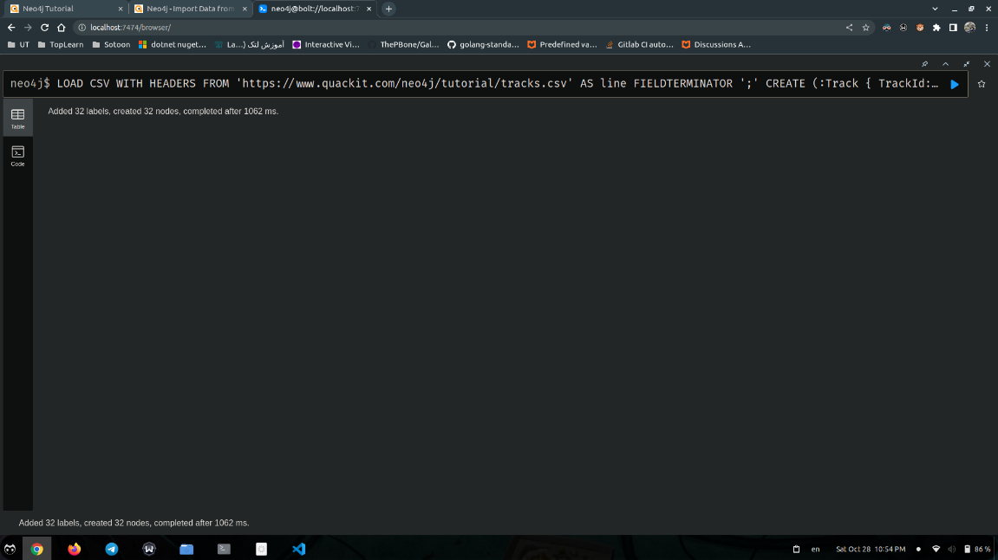

### ١-٩-٤. افزودن فایل‌های بزرگ

سینتکس این مورد نیز با مورد معرفی شده در سایت متفاوت است.

CALL {

    LOAD CSV WITH HEADERS FROM 'https://www.quackit.com/neo4j/tutorial/tracks.csv' AS line

    CREATE (:Track { TrackId: line.Id, Name: line.Track, Length: line.Length})

}

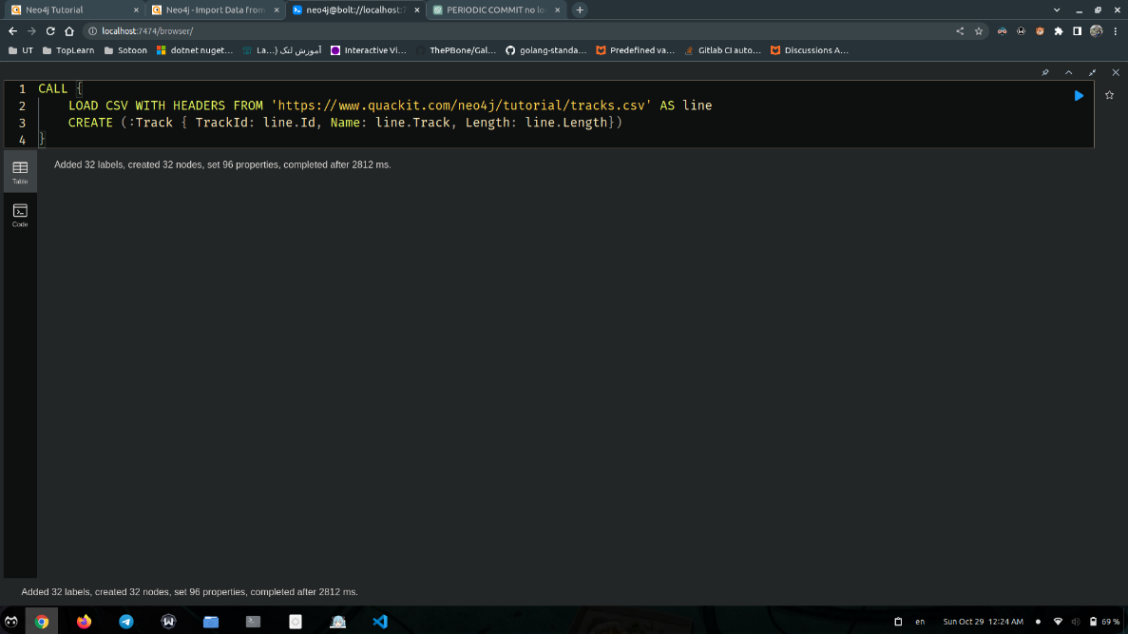

### ١-٩-٥. مشخص کردن نرخ call

:auto CALL {

    LOAD CSV WITH HEADERS FROM 'https://www.quackit.com/neo4j/tutorial/tracks.csv' AS line

    CREATE (:Track { TrackId: line.Id, Name: line.Track, Length: line.Length})

}

IN TRANSACTIONS OF 800 ROWS

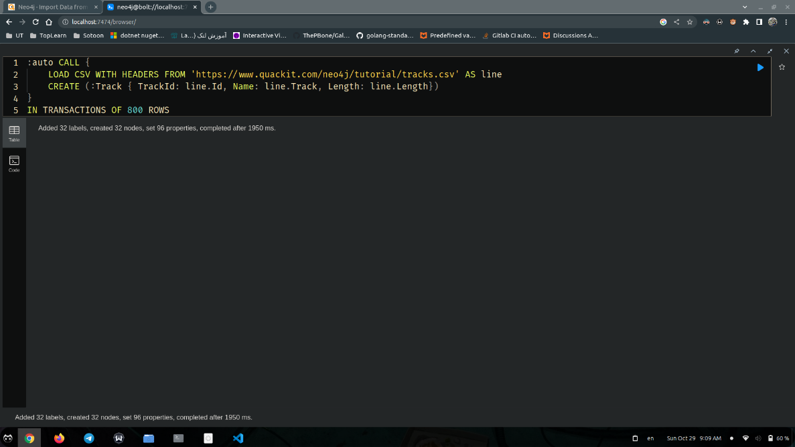

## ١-١٠. حذف شاخص

### ١-١٠-١. حذف شاخص روی Album

DROP INDEX index_67e06f58

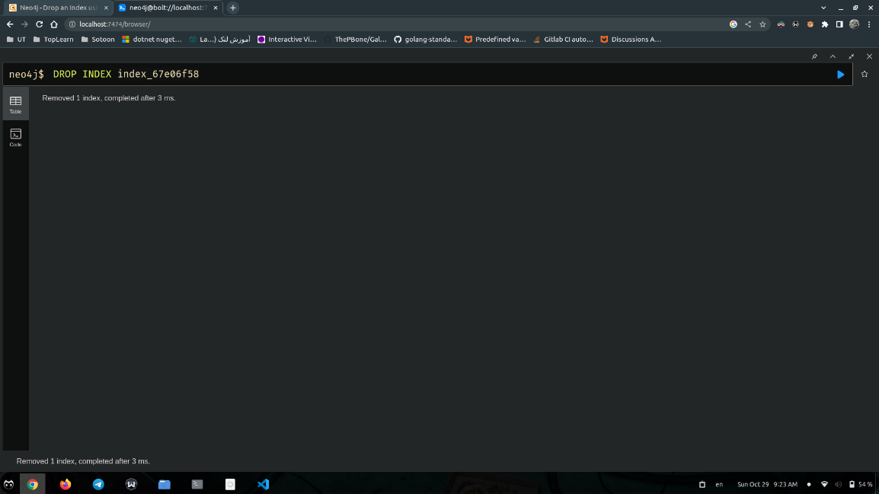

### ١-١٠-٢. مشاهده نتیجه

:schema

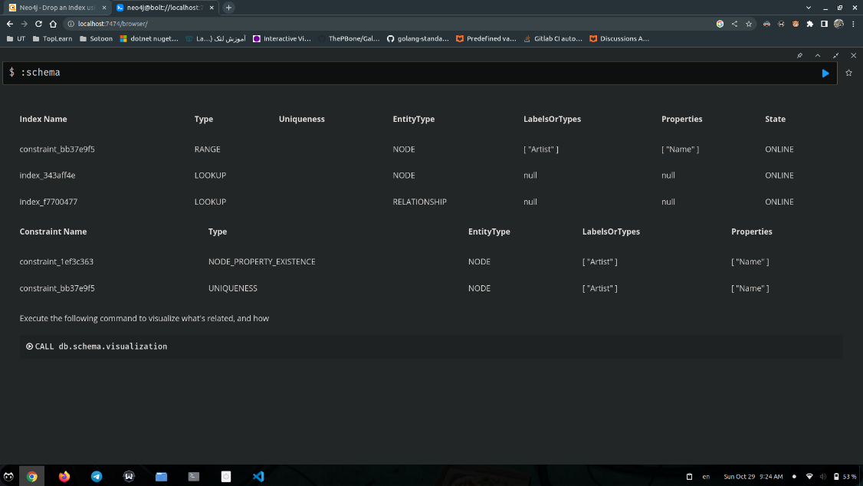

## ١-١١. حذف محدودیت

### ١-١١-١. حذف محدودیت یکتایی روی Artist

DROP CONSTRAINT constraint_bb37e9f5

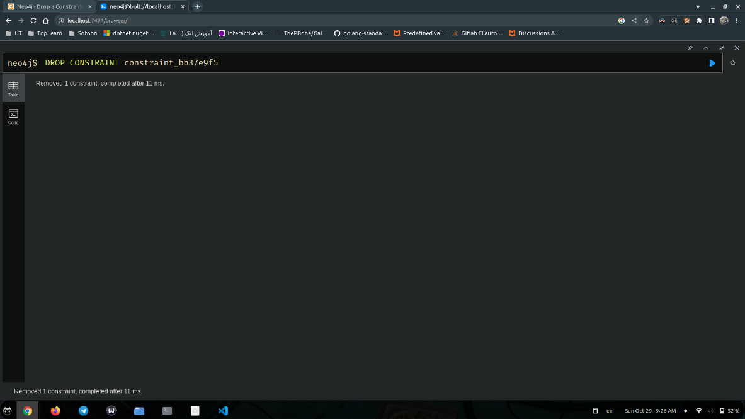

### ١-١١-٢. مشاهده نتیجه

:schema

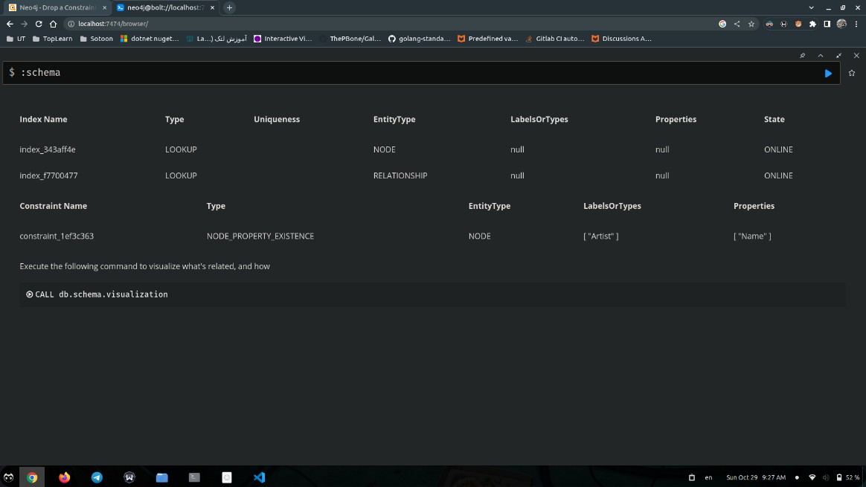

## ١-١٢. حذف گره

### ١-١٢-١. حذف یک گره

MATCH (a:Album {Name: "Killers"}) DELETE a

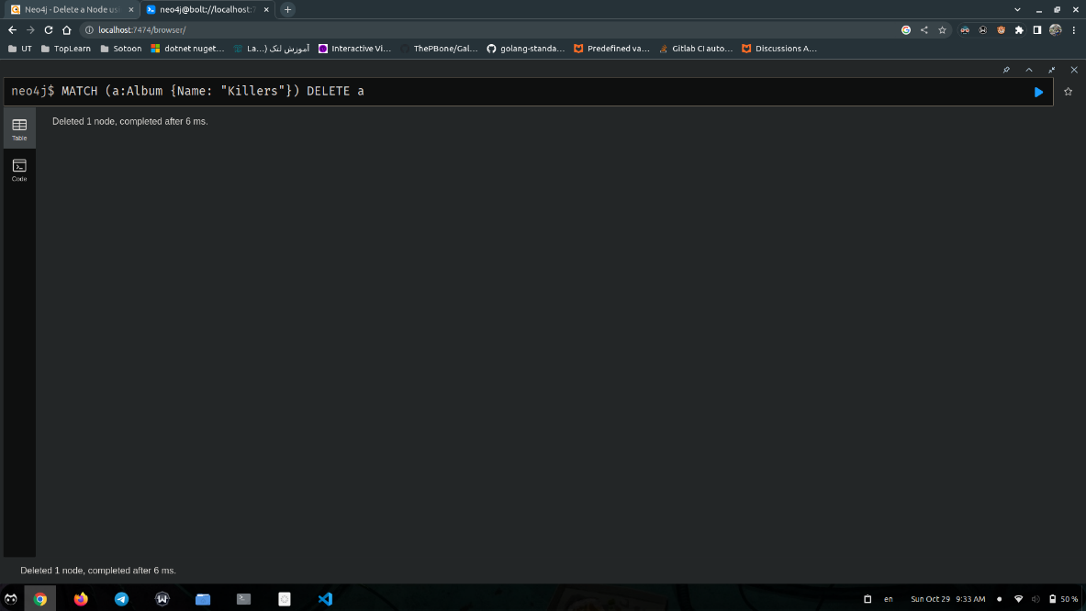

### ١-١٢-٢. حذف چند گره

MATCH (a:Artist {Name: "Iron Maiden"}), (b:Album {Name: "Powerslave"})

DELETE a, b

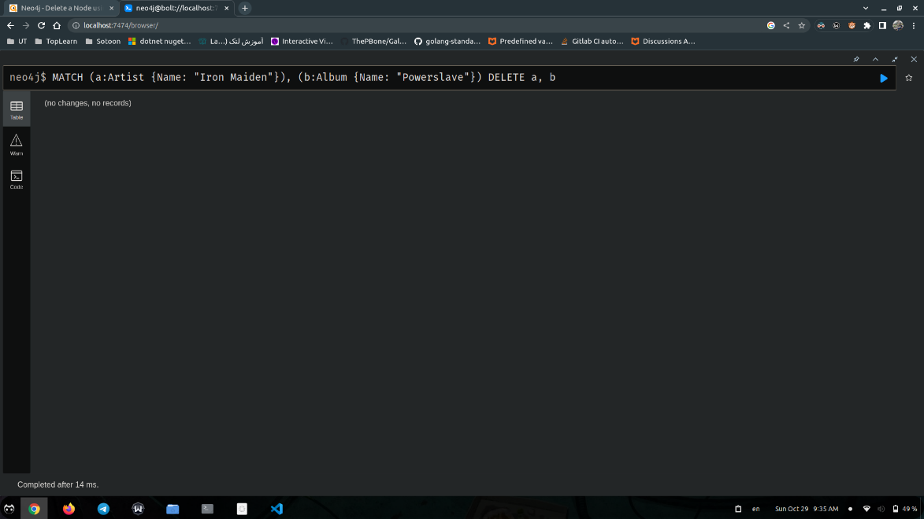

### ١-١٢-٣. حذف تمام گره‌ها

MATCH (n) DELETE n

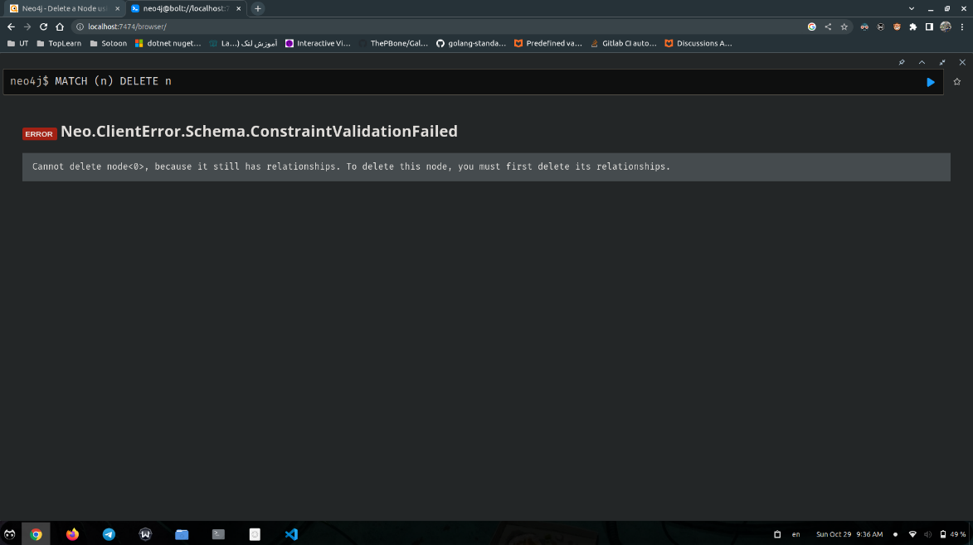

## ١-١٣. حذف رابطه

### ١-١٣-١. حذف رابطه‌ها

تمام رابطه‌ها پس از حذف مجددا اضافه شده‌اند تا بتوان حذف‌های بعدی را انجام داد.

MATCH ()-[r:RELEASED]-()

DELETE r

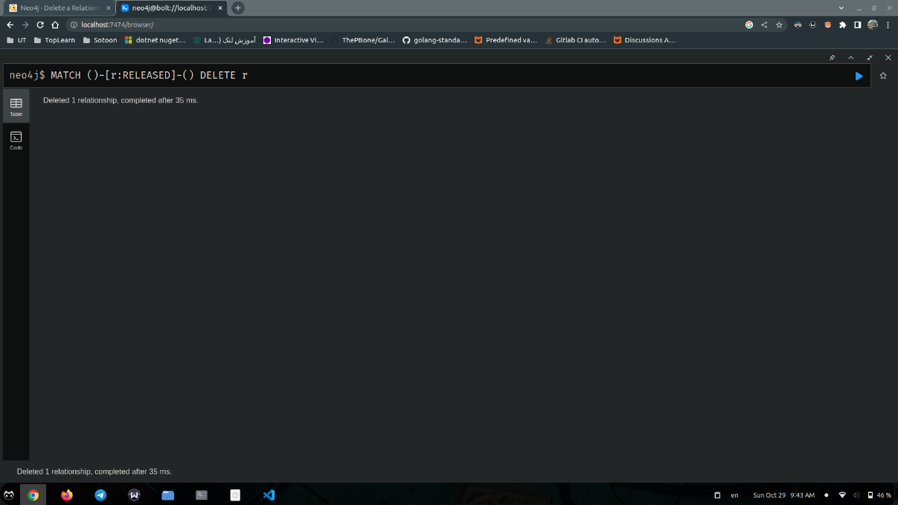

MATCH (:Artist)-[r:RELEASED]-(:Album)

DELETE r

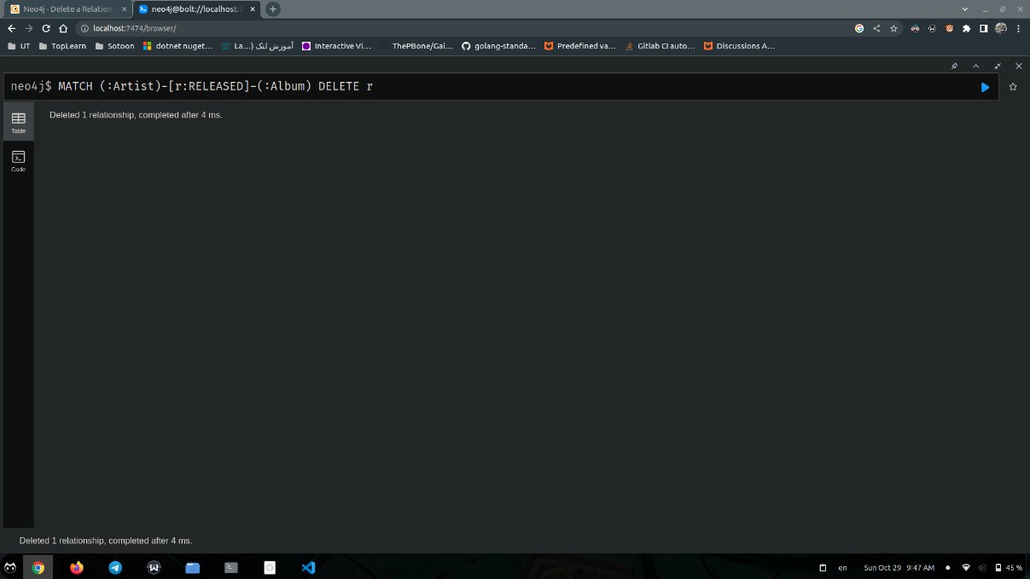

MATCH (:Artist {Name: "Strapping Young Lad"})-[r:RELEASED]-(:Album {Name: "Heavy as a Really Heavy Thing"})

DELETE r

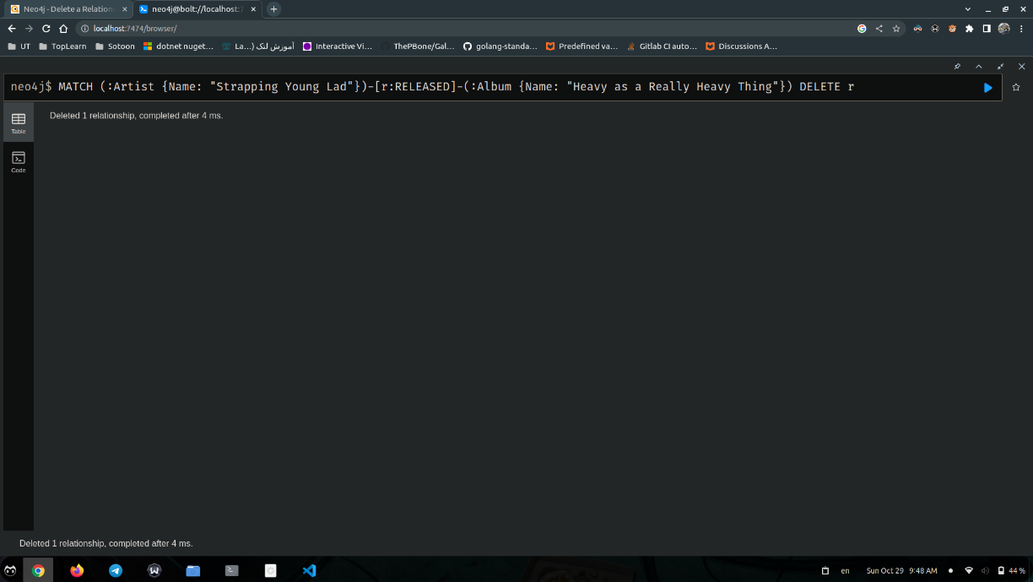

### ١-١٣-٢. حذف گره‌ها و رابطه‌های وابسته به گره‌های حذف شده

MATCH (a:Artist {Name: "Strapping Young Lad"}) DETACH DELETE a

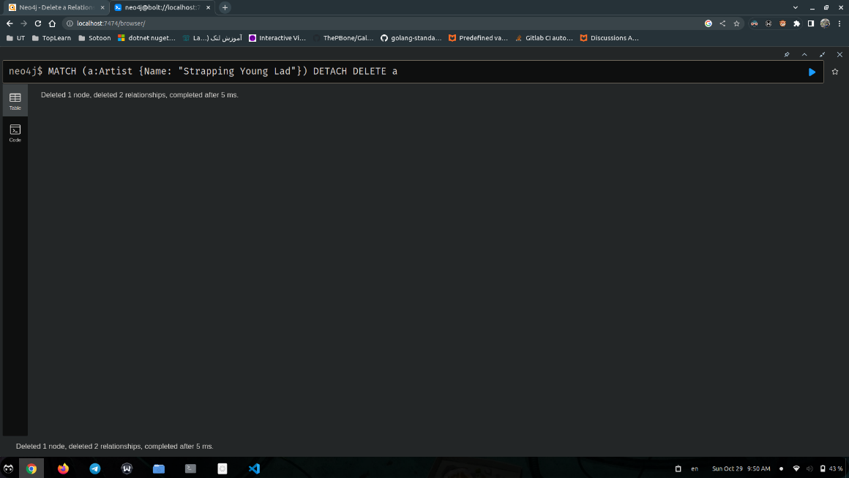

### ١-١٣-٣. حذف کل دیتابیس

MATCH (n) DETACH DELETE n

